Бишкек шаарындагы Т. Сатылганов атындагы
№ 69 окуу-тарбия комплекс-гимназиясы

ПРОГРАММА
“ Кытай тилин жаңы ыкма менен үйрөнүү ”

Предмети: Кытай тили
Классы: 10-в，е класс
Программанын тиби: модификацияланган
Кайда колдонулат: тереңдетип окутуу үчүн
Түзгөн мугалим: Кыдырбек к А
Жолдошбекова Т
Тойгожоева В
Көчөрбаева Н

Бишкек 2022-2023

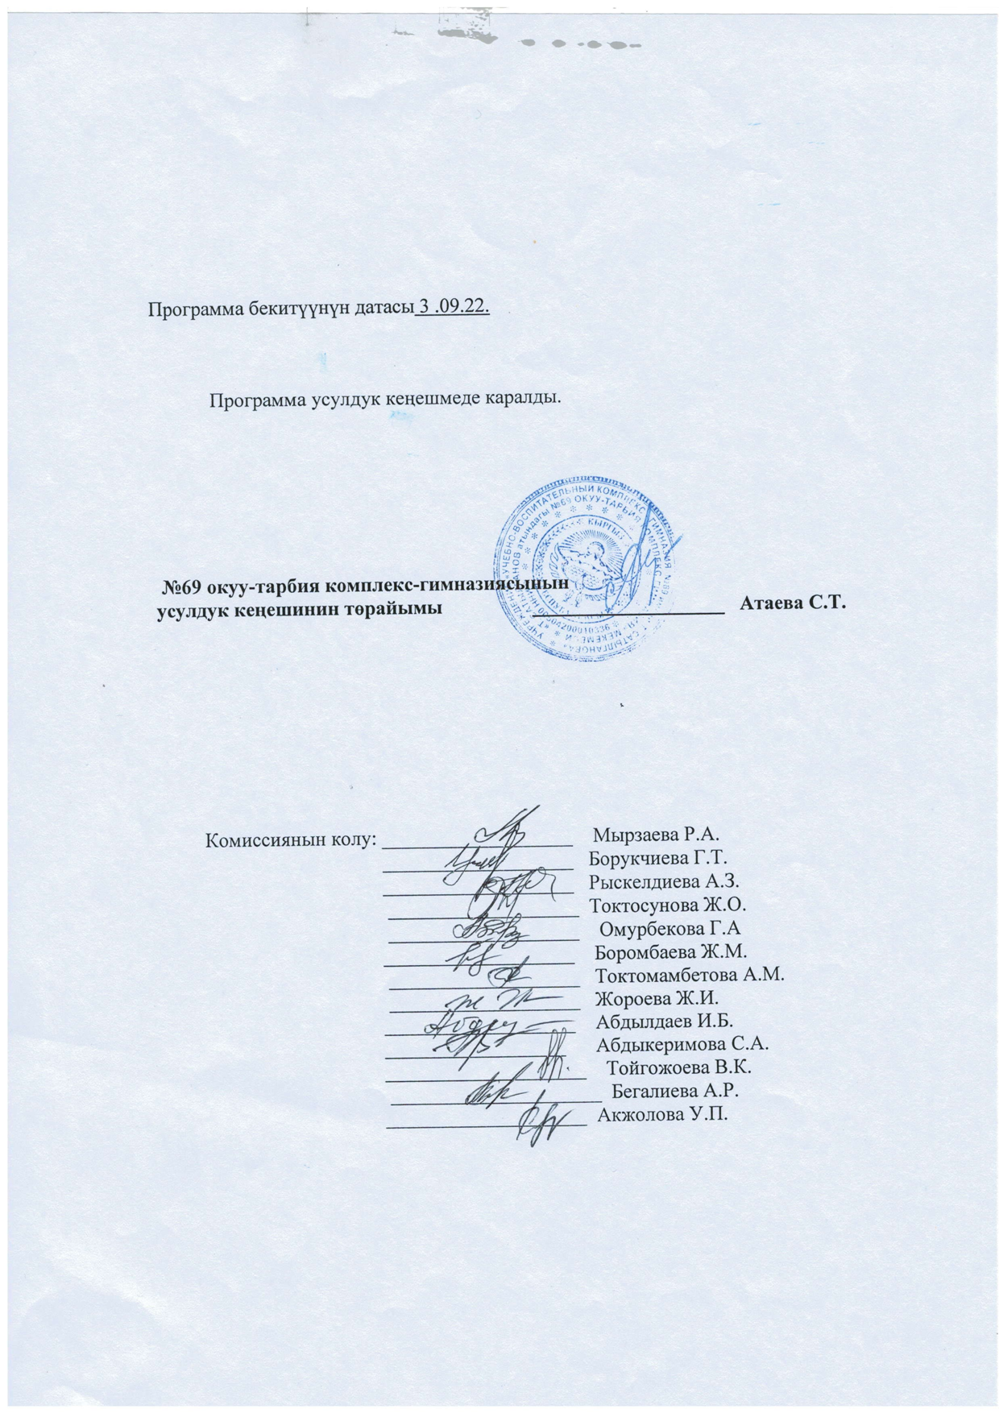

Бишкек шаарындагы Т.Сатылганов атындагы №69 окуу-тарбия комплекс- гимназиясынын кытай тили предмети боюнча
“ Кытай тилин жаңы ыкма менен үйрөнүү ”
аттуу программасына
Түшүнүк кат
Кытай тили башка мамлекеттер менен кызматташ болууга өбөлгө түзөт, ошону менен бирге биздин мамлекетибиздин өсүп өнүгүшүнө жардам берет. Кытай тили дүйнө жүзүндө эң көп кызыгууларды арттырган, үйрөнүүчүлөрү көп тилдердин катарын толуктайт. Кытай тилин үйрөнүү менен бирге Кытайдын маданиятын, тарыхын, өсүп өнүгүү жолун дагы үйрөнүүчүлөрдү өзүнүн кызыктуулугу менен өзүнө багындырат.
Кытай тили дүйнө жүзүндө эң көп кызыгууларды арттырган жана иероглифтери менен өзгөчө кызыгууну жаратат. Учурда тил үйрөнүүчүлөр үйрөнүп гана тим болбостон, аны практикада колдоно билүүсү абзел.
Кытай тилинин үйрөнүү программасынын ар бир темасы окуу, угуу, практикалык көнүгүүлөр, грамматика, иероглифтерди жазууга жана логикалык ой жүгүртүүгө бөлүнгөн. Бул тилди ар кандай заманбап техниканын жардамы менен дагы үйрөнсө болот. Заманбап техникалар окуучунун тилге болгон кызыгуусун арттырат.
Кытай тилин үйрөнүү учурунда ар кандай оюн-зооктор, угуу, окуу, алган билимин практикада колдонуу менен коштолот.Тил үйрөнүү бул адамдын инсан катары өнүгүүсүнүн дагы бир жолу болуп эсептелинет. Азыркы учурда Кыргызстандын мыкты деген окуу жайларында кытай тили окуу программасына киргизилген. Жогорку окуу жайлары кытай тилин сапаттуу кылып үйрөтүш үчүн болгон күчүн жумшашууда. Сапаттуу билим сапаттуу келечекти убада кылат.
Жогорку окуу жайларындагы кытай тили боюнча программасы көптөгөн кызыктуу материалдарды камтыйт.Бул программа ар бир окуучуну өз ойун билдирүүгө, чет тилде сүйлөп, жазууга, илим-билимдин ээси катары элин жерин сүйүүгө, башка тилди , мамлекетти сыйлоого үйрөтөт.
Азыркы учурда кытай тили 10-класстарына жумасына 4 саат жыл бою 136 саат окутулат. Ал эми окутулган программа «Кытай тили 2-китеп 1-бөлүк» китеби менен өтүлөт.

Бишкек шаарындагы Т.Сатылганов атындагы №69 окуу-тарбия комплекс- гимназиясынын кытай тили предмети боюнча
“ Кытай тилин жаңы ыкма менен үйрөнүү ”
аттуу программасына
Аннотация
Учурда тил үйрөнүүчүлөр үйрөнүп гана тим болбостон, аны практикада колдоно билүүсү абзел.Кытай тилинин үйрөнүү программасынын ар бир темасы окуу, угуу, практикалык көнүгүүлөр, грамматика, иероглифтерди жазууга жана логикалык ой жүгүртүүгө бөлүнгөн. Бул тилди ар кандай заманбап техниканын жардамы менен дагы үйрөнсө болот. Заманбап техникалар окуучунун тилге болгон кызыгуусун арттырып, ар бир сабакты маанилүү жана эсте кеткис кылып жеткирүүгө өбөлгө түзөт.
Кытай тили башка мамлекеттер менен кызматташ болууга өбөлгө түзөт, ошону менен бирге биздин мамлекетибиздин өсүп өнүгүшүнө жардам берет. Кытай тили дүйнө жүзүндө эң көп кызыгууларды арттырган,үйрөнүүчүлөрү көп тилдердин катарын толуктайт.Кытай тилин үйрөнүү менен бирге Кытайдын маданиятын, тарыхын, өсүп өнүгүү жолун дагы үйрөнүүчүлөрдү өзүнүн кызыктуулугу менен өзүнө багындырат.

Кытай тилин үйрөнүү учурунда ар кандай оюн-зооктор, угуу, окуу, алган билимин практикада колдонуу менен коштолот.Тил үйрөнүү бул адамдын инсан катары өнүгүүсүнүн дагы бир жолу болуп эсептелинет. Азыркы учурда Кыргызстандын мыкты деген окуу жайларында кытай тили окуу программасына киргизилген. Жогорку окуу жайлары кытай тилин сапаттуу кылып үйрөтүш үчүн болгон күчүн жумшашууда. Сапаттуу билим сапаттуу келечекти убада кылат.
Жогорку окуу жайларындагы кытай тили боюнча программасы көптөгөн кызыктуу материалдарды камтыйт.Бул программа ар бир окуучуну өз ойун билдирүүгө, чет тилде сүйлөп, жазууга, илим-билимдин ээси катары элин жерин сүйүүгө, башка тилди , мамлекетти сыйлоого үйрөтөт.

Максаты:
- Окуучуларды сүйлөө речин, жалпы кругозорун өнүктүрүү;
- Окуп -үйрөнгөн билимин практикада колдонууга үйрөтүү;
- Иероглифтерди эрежеси менен жазууга үйрүтүү;
- Өз ойлорун толук жеткире билүүгө үйрөтүү;
- Окуучулардын сөз байлыгын кеңейтүү;
- Окуучуларга өздөрү түзгөн текстерди,баяндама дил баяндарын түзүүгө жаза билүүгө үйрөтүү;
- Алган билимдерин турмушта колдоно билүүгө үйрөтүү

Милдети:
- Кытай тилинде сабаттуу сүйлөөгө мүмкүндүк түзүү;
- Иероглифтериди жаза билүүгө үйрөнүү;
- Коомдо тилди колдоно билүүгө үйрөнүү;
- Эске тутуу жөндөмдүүлүгү жогорулатуу;
- Тил деңгээлдеринин тесттерин жаза билүүгө үйрөнүү;
- Кытай тилинде тондорду коё билүүнү үйрөнүү.

Күтүүлүчү жыйынтыктар
Программанын негизиндеги материалдарды өздөштүргөндөн кийин, окуучулар кытай тили боюнча алган билимин практика убагында колдонууга үйрөнүшөт. Бул программа окуучуга сабаттуу инсан болуп калыптанышына салым кошот.
Программаны толук өздөштүргөндөн кийин окуучулар кытай тилинин жазуу эрежелерин,тондордун коюлушун,өзгөчөлүүгүн текст түзүүнүүн жол-жоболорун, грамматикасын, башка тилдерден айырмасын терең түшүнүп,эркин сүйлөөгө аны практика жүзүндө колдоно билүүгө үйрөнүшөт. Программа окуучунун логикалык ой жүгүртүүсүн жогору,кептин маани-маңызын терең өздөштүргөн инсан болуп калыптанышына өбөлгө түзөт.
Кытай тилин алып жүрүүчүлөр менен иштөөнү үйрөнөт;
- Эске тутуу жөндөмдүүлүгү жогорулайт;
- Кытай тилинде сабаттуу сүйлөөгө мүмкүндүк түзүлөт;
- Окуучунун активдүүлүгү жогорулайт;
- Кытай тили боюнчап ар түрдүү кароо –сынактарга катыша алышат;
- “HSK” , “HSKK” тил деңгээлдеринин сертификааттарына ээ болушат.

Программадагы материалдардын мазмуну:
- Текст, диалог (32 саат)
- Грамматика ( 32 саат)
- Көнүгүү иштөө ( 24 саат )
- Ар кандай темалар (30 саат)
- Жат жазуу (18 саат)
- Жалпы (136 саат)

Кытай тили сабагы боюнча 10-в,е классынын
“ Кытай тилин жаңы ыкма менен үйрөнүү ”программасы
(жумасына 3 саат, жылына 102 саат)

«Кытай тили 3-китеп 1-бөлүк»

№ | Сабактын темасы | Саат
1 | Жылдык жыйынтык | 1
2 | Менин жайкы эс алуум | 1
3 | Жаңы сөздөр | 1
4 | Текст “Үйдөн тышкаркы убакта” | 1
5 | Грамматика 1 “终于” | 1
6 | Көнүгүү иштөө  Сөздөрдү алмаштыруу | 1
7 | Грамматика 2 “一切” | 1
8 | Көнүгүү иштөө  Сөздөрдү бош орундарга коюу A B
9 | Текст 2 которуу | 1
10 | Жат жазуу | 1
11 | HSK-3 | 1
12 | Грамматика 3 “如果” | 1
13 | Текст “Ата-энеме кат” | 1
14 | Жаңы сөздөр | 1
15 | Суйлөшүү практикасы | 1
16 | Грамматика “靠” | 1
17 | Кошумча сөздөр | 1
18 | Жаңы сөздөр 2 | 1
19 | Грамматика  “各” | 1
20 | Текст 2-бөлүк
21 | Көнүгүү иштөө 24-бет | 1
22 | Грамматика “又 又”
23 | Суйлөшүү практикасы | 1
24 | Кошумча текст “Улуу Кытай сепили” | 1
25 | Текст “Пекинде төрт мезгил” | 1
26 | Жат жазуу | 1
27 | Жаңы сөздөр 1
28 | Грамматика “拿 ” | 1
29 | Жаңы сөздөр 2 | 1
30 | Грамматика “多么”
31 | Сүйлөшүү практикасы | 1
32 | Диалогту аягына чыгаруу | 1
33 | Көнүгүү иштөө | 1
34 | Сүйлөм толуктоо | 1
35 | Чейректик жат жазуу | 1
36 | Чейректик кайталоо | 1
37 | Текст “Мен идеал туткан адам ” | 1
38 | Жаңы сөздөр 1 | 1
39 | Грамматика “一点儿” | 1
40 | Фонетикалык көнүгүүлөр | 1
41 | Кошумча сөздөр | 1
42 | Текст 2-бөлүк | 1
43 | Көнүгүү иштөө  5-6 | 1
44 | HSKге даярдануу | 1
45 | Жат жазуу | 1
46 | Грамматика “虽然/  但是” | 1
47 | Жаңы сөздөр 2-бөлүк | 1
48 | Текст “Анан сүйлөшөбүз” | 1
49 | Жаңы сөздөр | 1
50 | Грамматика “其实” | 1
51 | Көнугүү иштөө 4-5 | 1
52 | Бош орундуктарды толукто | 1
53 | Текст “Жүзүм ” | 1
54 | Жаңы сөздөр | 1
55 | Грамматика “的” | 1
56 | Грамматика “的” | 1
57 | Жат жазуу | 1
58 | Сөз айкалыштары | 1
59 | Көнүгүү иштөө 6-7 | 1
60 | Жаңы сөздөр 2 | 1
61 | Көркөм сүйлө | 1
62 | Фразеологизмдерди жаттоо” | 1
63 | HSKK даярдануу | 1
64 | Чейректик жат жазуу | 1
65 | Текст “Идиома ”
66 | Жаңы сөздөр 1 | 1
67 | Сүйлөшүү практикасы | 1
68 | HSKK даярдануу | 1
69 | Грамматика “下去” | 1
70 | Көнүгүү иштөө 4 -5 | 1
71 | Оюн менен машыгуу | 1
72 | Көркөм сүйлө | 1
73 | Кошумча текст | 1
74 | Жаңы сөздөр 2 | 1
75 | Жат жазуу | 1
76 | Текст “Жакшы көргөн аңгемем” | 1
77 | Жаңы сөздөр 1 | 1
78 | Грамматика “尽量” | 1
79 | Жаңы сөздөр 2 | 1
80 | Сүйлөшүү практикасы | 1
81 | Көнүгүү иштөө A D C | 1
82 | Оюн менен машыгуу | 1
83 | Кошумча сөздөр | 1
84 | Көркөм окуу | 1
85 | HSKге даярдануу | 1
86 | Көнүгүү иштөө  Сөздөрдү бош орундарга коюу A B | 1
87 | Жат жазуу | 1
88 | Текст “Бакыт” | 1
89 | Жаңы сөздөр 1 | 1
90 | Грамматика “到底” | 1
91 | Көнүгүү иштөө A D C | 1
92 | Текст “Өзүн өзү өнүктүрүү” | 1
93 | Жаңы сөздөр 1 | 1
94 | Жат жазуу | 1
95 | Грамматика “弄” | 1
96 | Фонетикалык көнүгүүлөр | 1
97 | Кошумча сөздөр | 1
98 | Көнүгүү иштөө 4-5 | 1
99 | Кошумча текст “Кайра башынан баштоо ” | 1
100 | Жаңы сөздөр | 1
101 | Көркөм окуу | 1
102 | HSKге даярдануу | 1
103 | Чейректик жат жазуу
104 | Чейректик кайталоо
105 | Текст “Белгисиз объект ”
106 | Жаңы сөздөр 1
107 | Сүйлөшүү практикасы
108
109 | Грамматика “十分”
110 | Тондорду туура айтуу
111 | Көнүгүү иштөө A B C
112 | Көркөм окуу
113 | Кошумча сөздөр
114 | Жаратылышты коргоо
115 | Сүйлөшүү практикасы
116 | Текст “”
117 | Фонетикалык көнүгүүлөр
118 | HSKге даярдануу
119 | Жаңы сөздөр
120 | Грамматика “以为”
121 | Көнүгүү иштөө A D C
122 | Көркөм окуу
123 | Жат жазуу
124 | HSKге даярдануу
125 | Текст “”
126 | Кошумча сөздөр
127 | Сүйлөшүү практикасы
128 | Тондор менен окуу
129 | Текст “”
130 | Жаңы сөздөр
131 | Грамматика “”
132 | HSKKге даярдануу
133 | Көнүгүү иштөө
134 | Текст менен иштөө
135 | Чачыранды сөздөр менен иштөө
136 | Чейректик жат жазуу

Колдонулуучу адабияттар
“汉语教程”
主编：杨寄州
副主编：邱军
编者：杨寄州 邱军 朱庆明
插图：丁永寿

